Муниципальное бюджетное общеобразовательное учреждение средняя общеобразовательная школа «Школа будущего»

Эколого-географическая оценка побережья
Самбийского полуострова.

Автор: Любинин Роман Владимирович,
учащиеся 8 класса
МБОУ СОШ “Школа будущего”.

Научный руководитель:
Рубцова Ольга Александровна,
учитель биологии
МБОУ СОШ “Школа будущего”.

г. Калининград,
2023

Введение.
Побережье – наиболее мобильная контактная зона суши и моря, в которой происходит взаимодействие атмосферы, гидросферы, биосферы и литосферы, что приводит к многочисленным негативным явлениям природы: штормовому воздействию волн на дно и берег, разрушению объектов инфраструктуры, а также потерям очень ценных береговых территорий . Кроме природных явлений, на береговую зону значительное влияние оказывает антропогенная деятельность человека – берегозащитные мероприятия, дноуглубление, дампинг. В целом любая серьезная деятельность в зоне берега требует подробных сведений о современном геоэкологическом состоянии берега, его современной динамике. Данные знания необходимы для принятия управленческих решений, направленных на сохранение морских берегов, предотвращение чрезвычайных ситуаций и экологических бедствий.
В последние десятилетия отмечается рост негативного штормового воздействия на юго-восточное морское побережье Балтийского моря, что приводит разрушению берегов и к исчезновению песчаных пляжей и, как одно из следствий, снижает туристическую привлекательность района. Кроме того, уменьшение береговой линии отразится на экономике региона.
Береговая зона моря, в пределах Калининградской области, является одной из самых динамичных и наиболее уязвимых ландшафтов региона, поэтому проблема берега важна для региона. Большую роль в укреплении побережья Балтийского моря играют растения, способные корневой системой препятствовать движению песка.
Цель: Оценить перспективы развития рекреационного потенциала с учётом природных особенностей Калининградской области
Задачи:
1. Провести анализ динамики побережья Балтийского моря.
2. Изучить видовое многообразие растений и их динамику на протяжении многих лет.
3. Оценить рекреационный потенциал территории
Материал и методы.

Сбор материала проводили с июня по конец августа 2022 года на территории Самбийского побережья. На территории побережья было выделено и описано несколько типов экотопов: 1) предавандюна; 2) авандюна; 3) пляж у склона авандюны. На каждом участке побережья было выполнено по 4 10 геоботанических описаний. Описание растительности проводилось маршрутным методом. Размер пробной площади варьировал от 6 до 100 м. Подобные отклонения от стандартной площади (100 м) не влияют на результат классификации (Миркин, 1989).
Количественная представленность видов оценивалась по шкале Браун-Бланке: «г» - очень редки, 1-4 особи; «+» - разреженно и покрывают менее 1% площадки; «1» — особи многочисленны, но покрывают менее 5% площадки или довольно разрежены, но с такой же величиной покрытия; «2» — от 6% до 25%; «3» - покрыто от 26% до 50%; «4» - покрыто от 50% до 75%; «5» - более 75%.При описании видового состава сосудистых растений побережья и выявлении экологических групп растений отмечали степень представленности встреченных видов. Карта сбора материала представлена на рисунке.
Для анализа изменений береговой части Самбийского побережья использовались ручной и компьютерный методы. Вручную ширина береговой линии измерялась при помощи 50 метровой рулетки от авандюны до плёса, в некоторых местах применялась электронная рулетка. Многолетние изменения береговой линии оценивались при помощи ГИС технологий.
Рекреационный потенциал территории вычисляли по формуле:
N=(S*T)*С,
S – площадь пляжа среднее значение
T – длительность купального сезона
С – стоимость посещения городов

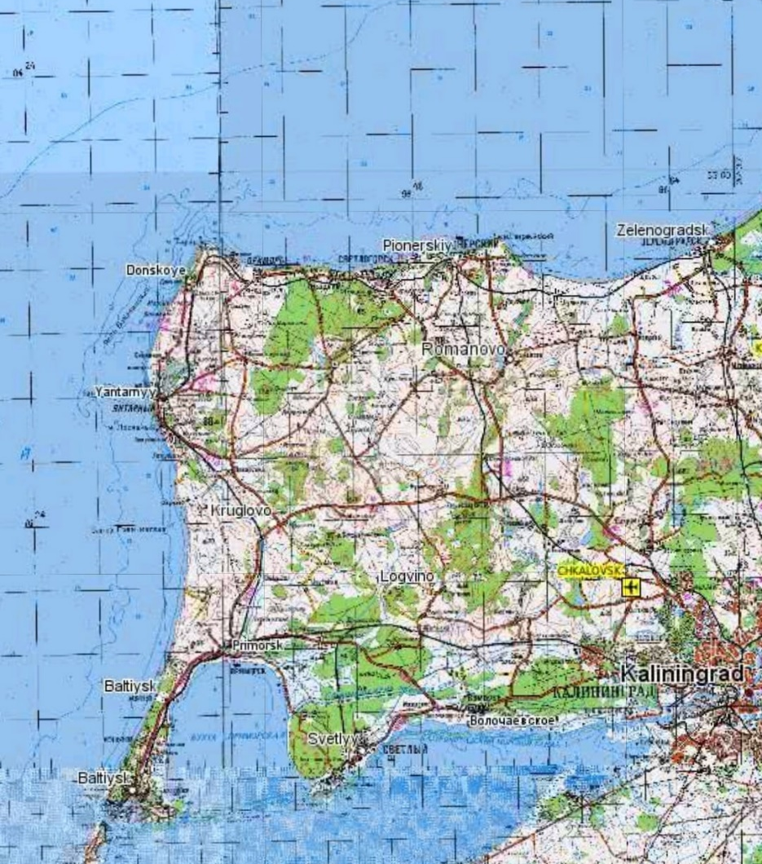

Рис. 1. Места сбора материала.

Результаты и обсуждения.

За время исследований нами обнаружено 36 видов сосудистых растений, относящихся к 17 семействам. По количеству видов преобладает семейство Мятликовые, что можно объяснить эврибионтностью и экологической пластичностью видов, составляющих данное семейство. Произрастая на песчаных пляжах, они играют большую роль в препятствии береговой эрозии.
Песок пляжей — это сложный биотоп для многих растений, однако на песках произрастают виды растений, принадлежащих к экологической группе псаммофитов. Виды стабильно встречающиеся на всех пробных площадках представлены на рисунке.

Рис 2. Встречаемость видов растений на протяжении Самбийского полуострова.
Из рисунка видно, что наибольшее видовое многообразие растений отмечено на побережье в пгт. Янтарный, что можно объяснить более широким пляжем, а также формированием авандюн за счёт пульпы выбрасываемой при добыче янтаря. На территории пляжа нами обнаружено несколько особей Синеголовника морского, который занесён в Красную книгу Калининградской области как вид, находящийся под угрозой исчезновения. Фактор ограничивающим его распространение и размножение – деятельность человека.
Самое низкое видовое многообразие растений встречено нами на территории пляжа в г. Зеленоградска и Пионерска, это можно объяснить маленькой шириной песчаного побережья, а также высокой антропогенной нагрузкой. Все эти факторы отрицательно сказываются на возобновлении растительности.
Побережье Балтийского моря можно условно разделить на две части до м. Таран (западная часть) и после от мыса и до границы с Литовской республикой (северная часть), эта литодинамическая структура определяет направление и силу течений, которые оказывают влияние на мощность береговой линии.
Динамика мощности береговой линии представлена на рисунке.

Рис. 3. Изменение ширины морского берега с 2010 по 2022 годы на территории Самбийского побережья.
Из рисунка видно, что в период с 2010 по 2012 год в пгт. Янтарный ширина морского побережья не претерпевала изменений, рост ширины пляжа отмечается с 2012 года, что можно объяснить работой Янтарного комбината, который выбрасывает около 170 тыс. кубометров пульпы в месяц, 2018 год был рекордным для янтарной отрасли – 50- тыс. тонн в год []. Накопленный песок выносится течением со временем формируя широкий пляж. Самая большая потеря побережья Балтийского моря происходит в районе городов Светлогорск и Зеленоградск, в среднем 250 метров в год, учитывая, что это курортные города, подобная тенденция настораживает. Несомненно, на ширину побережья оказывает влияние антропогенный фактор, постоянное хождение по пляжам усиливает скорость процессов выветривания, что способствует усилению скорости уменьшения ширины побережья.
Кроме того как видно из рисунка северная часть побережья Балтийского побережья уменьшается менее стремительно, нежели южная, подобную закономерность можно объяснить наличием берегозащитных сооружений и высокими темпами добычи янтаря.
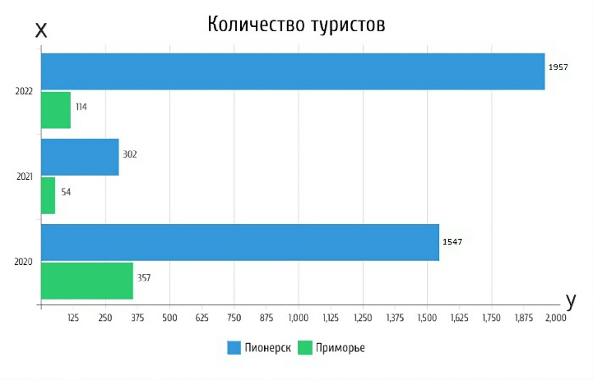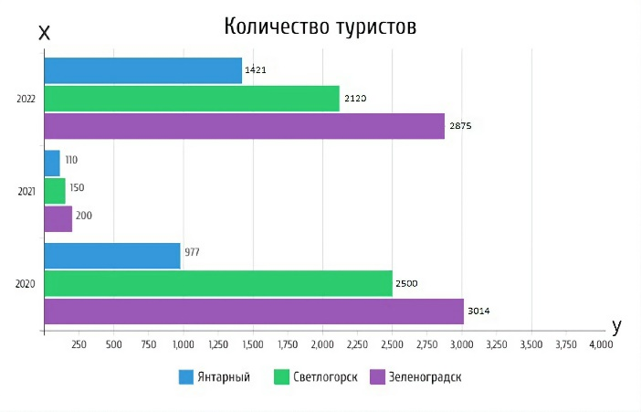
Рис.3. Динамика количества отдыхающих на территории Самбийского побережья.
Из диаграммы видно, что количество отдыхающих на пляжах курортных городов высокое на протяжении Самбийского полуострова. Особенно большое число туристов отмечается в Светлогорске и Зеленоградске, это можно объяснить тем, что эти города наиболее близко к административному центру, кроме того в направлении этих курортов курсируют электрички. Кроме того, Зеленоградск по данным опроса местных жителей и приезжих эти города входят в пятёрку городов, рекомендованных к посещению и находятся на 3 и 2 месте соответственно. Самое низкое число отдыхающих зафиксировано в пгт. Приморье, что можно объяснить удалённостью города от областного центра (48 км) и слабой транспортной доступностью. Принимая во внимание диаграмму отражающую динамику морского побережья можно отметить, что прирост песчаной части идёт значительно медленнее, по сравнению с возрастающим рекреационным воздействием на данные территории.
Динамика морского берега варьирует по сезонам (рис.4).
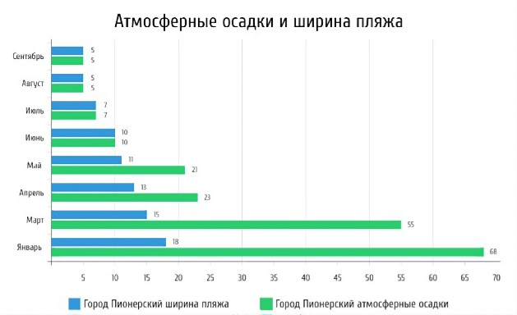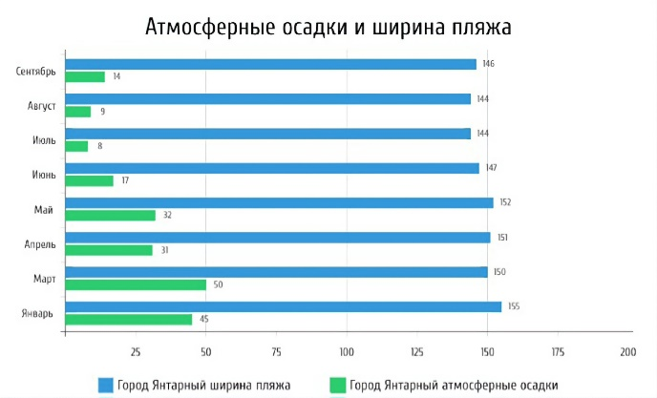
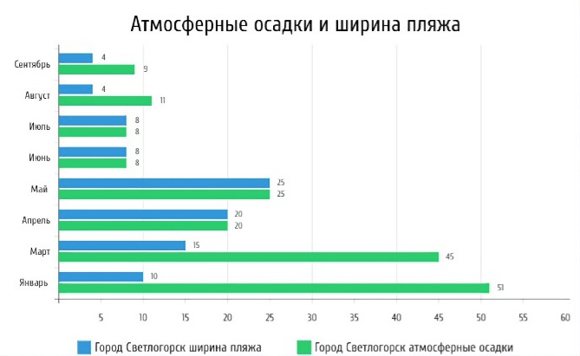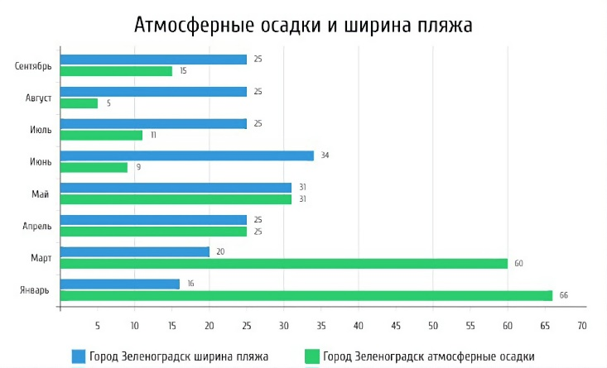
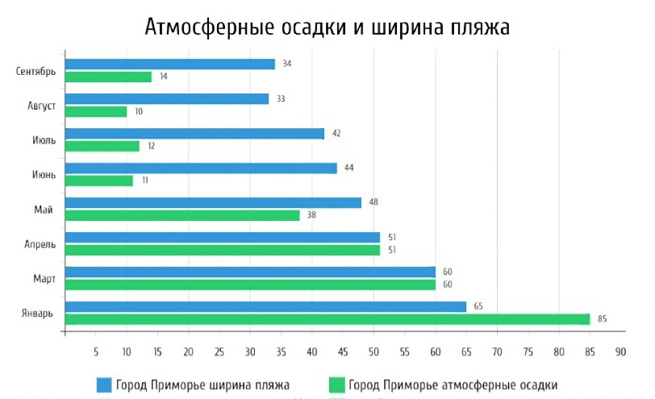
Рис. 4. Динамика побережья Балтийского моря по сезонам.
Из диаграмм видно, что практически на всём протяжении побережья прослеживается отрицательное влияние атмосферных осадков. С увеличением количества осадков уменьшается ширина побережья, что можно объяснить тем, что песок вымывается и поступает в море, где течениями он намывается в направлении границы с Литовской республикой и отчасти в сторону мыса Таран. В весенне-зимние месяцы эта тенденция прослеживается сильнее, что объясняется нагонными явлениями на Балтике, вследствие которых море наступает сильнее. Кроме того, за зиму 2022 года случилось 3 крупных шторма в результате которых был разрушен променад и соответственно можно ожидать уменьшение песчаных пляжей.
Оценка рекреационного потенциала территории выражена на рисунке.

Рис 5. Рекреационный потенциал территории.
Из диаграммы видно, что наибольший рекреационный потенциал у побережья в пгт. Янтарный и он возрастает из года в год, подобную тенденцию можно объяснить деятельностью янтарного комбината, способствующего увеличению ширины пляжа. Однако, учитывая количество туристов, которое возрастает год от года, кроме 2021 пандемийного года и течения, которые переносят песок, ширина пляжа может уменьшиться. Самый низкий рекреационный потенциал наблюдается у городов Светлогорск и Зеленоградск, что можно объяснить снижением ширины пляжа вследствие рекреационной нагрузки, штормовой деятельности моря и течений.
Выводы:
1. Анализ динамики песчаной части побережья показал, что наиболее интенсивнее теряется Северная часть Калининградской области.
2. Наибольшее видовое многообразие растений отмечено на побережье в пгт. Янтарный, самое низкое видовое многообразие растений встречено нами на территории пляжа в г. Зеленоградска.
3. Наибольший рекреационный потенциал у побережья в пгт. Янтарный, самый низкий рекреационный потенциал наблюдается у городов Светлогорск и Зеленоградск.
Список литературы:
1. Айбулатов Н. А. Деятельность России в прибрежной зоне моря и проблемы экологии. М.: Наука, 2005.
2. Айбулатов Н. А. Динамика твердого вещества в шельфовой зоне. Л.: Гидрометеоиздат, 1990.
3. Айбулатов H.A. Концептуальные основы геоэкологии прибрежной зоны морей и океанов // Прибрежная зона моря: морфолитодинамика и геоэкология. Калининград: Изд. КГУ, 2004. С. 196-199.
4. Айбулатов Н. А. Геоэкология шельфа и берегов Мирового океана. СПб.: Гидрометеоиздат, 1993.
5. Бадюкова Е. Н., Соловьева Г. Д. Прибрежные эоловые формы и колебания уровня моря // Океанология. 2015. Т. 55, №. 1. С. 139-139.
6. Бадюкова Е.Н., Жиндарев Л.А., Лукьянова С.А., Соловьева Г.Д. Геоморфология Куршской косы // Прибрежная зона моря: морфолитодинамика и геоэкология : матер. конф. / отв. ред. В.В. Орленок. Калининград: Изд-во КГУ, 2004. С. 65-70.
7. Берд Э. Ч. Ф. Изменения береговой линии. Л.: Гидрометеоиздат, 1990.
8. Безымянный-1 (rspp.ru)
9. ТОП-5 городов Калининградской области, обязательных к просмотру | Manikol | Дзен (dzen.ru)
10. Красная книга (gov39.ru)
Приложение 1.
Таблица 1.
Список видов растений прибрежных лугов Вислинского залива и их экологическая характеристика
№ | Вид | Распространение | Обилие | Практическое | Угроза  исчезновения
 |  |  |  | значение | в ареале | в области
1 | 2 | 3 | 4 | 5 | 6 | 7
ОТДЕЛ EQUISETOPHYTA – ХВОЩЕОБРАЗНЫЕ
КЛАСС EQUISETOPSIDA – ХВОЩЕВИДНЫЕ
ПОРЯДОК EQUISETALES – ХВОЩИ

1. Сем. Equisetaceae Rich. Ex DС. – Хвощёвые
1. | Equisetum arvense L. – Хвощ полевой | Ш | Мн | Мед. | 6 | 6
ОТДЕЛ ANGIOSPERMAE ( = MAGNOLIOPHYTA) – ПОКРЫТОСЕМЕННЫЕ
КЛАСС MONOCOTYLEDONEAE ( = LILIOPSIDA ) – ОДНОДОЛЬНЫЕ (ЛИЛИЕВИДНЫЕ)
2. Сем. Poaceae Barnhart ( Gramineae Juss. ) – Мятликовые
2 | Ammophila arenaria (L.) Link - Песколюбка песчаная | Л | Мн. | Сх. | 6 | 6
3 | Arrhenatherum elatius (L.) J. Et C.Presl. – Райграс высокий | Ш | Мн. | Сх. | 6 | 6
4 | Calamagrostis epigeios (L.) Roth – Вейник наземный | Ш | Мн. | Сх. | 6 | 6
5 | Daсtylis glomerata L. – Ежа сборная | Ш | Мн. | Сх. | 6 | 6
6 | F. arundinacea Schreb. – Овсянница тростниковая | Л | Об. | Сх. | 6 | 6
7 | Lolium perenne L. – Плевел многолетний | Ш | Мн. | Сх. | 6 | 6
8 | Poa pratensis L. - Мятлик луговой | Ш | Мн. | Сх. | 6 | 6
9 | Leymus arenarius - Колосняк песчаный | Ш | Мн. | Сх. | 6 | 6
КЛАСС DICOTYLEDONEAE (MAGNOLIOPSIDA ) – ДВУДОЛЬНЫЕ (МАГНОЛИЕВИДНЫЕ)
6. Сем. Apiaceae Lindl. ( Umbelliferae Juss. ) – Сельдерейные (Зонтичные)
10 | Daucus carota L. - Морковь дикая | Ш | Мн. |  | 6 | 6
11 | Heracleum sibiricum L. – Борщевик сибирский | Ш | Мн. | Сх. | 6 | 6
12 | Eryngium maritimum - Синеголовник приморский | Е | У | Мед. | 3 | 3
7. Cем. Asteraceae Dumort. ( Compositae Giseke ) – Астровые (Сложноцветные)
13 | Achillea millefolium L. – Тысячелистник обыкновенный | Ш | Мн. | Мед. | 6 | 6
14 | Artemisia absinthium L. – Полынь горькая | Ш | Об. | Мед. | 6 | 6
15 | Cirsium arvense (L.) Scop. – Бодяк полевой | Ш | Мн. |  | 6 | 6
16 | Hieracium umbellatum L.- Ястребинка зонтичная | Ш | Об. |  | 6 | 6
17 | Petasites spurius (Retz.) Reichenb. – Белокопытник ложный | Ш | Ред. |  | 6 | 4
18 | Tanacetum vulgare L. – Пижма обыкновенная | Ш | Мн. | Мед. | 6 | 6
19 | Taraxacum officinale Wigg. S.l. – Одуванчик лекарственный | Ш | Мн. | Мед. | 6 | 6
8. Cем. Brassicaceae Burnett ( Cruciferae Juss.) – Капустные (Крестоцветные)
20 | Berteroa incana (L.) DC. – Икотник серый | Ш | Мн. |  | 6 | 6
21 | Cakile baltica Jord. Ex Pobed. – Морская горчица балтийская | Л | Об. |  | 6 | 3
9. Сем. Caryophyllaceae Juss. – Гвоздичные
22 | Melandrium album (Mill.) Garcke – Дрема белая | Ш | Мн. |  | 6 | 6
23 | Saponaria officinalis L. – Мыльнянка лекарственная | Ш | Мн. | Мед. | 6 | 6
10. Сем. Chenopodiaceae Vent. – Маревые
24 | Atriplex hastata L. – Лебеда копьевидная | Ш | Об. |  | 6 | 6
25 | Chenopodium album L. – Марь белая | Ш | Мн. | Кл, Сх. | 6 | 6
11. Сем. Convolvulaceae Juss. – Вьюнковые
26 | Convolvulus arvensis L. – Вьюнок полевой | Ш | Мн. | Кл. | 6 | 6
12. Сем. Fabaceae Lindl. - Бобовые
27 | Lathyrus maritimus Bigel. – Чина приморская | Л | Мн. | Э | 6 | 6
28 | Melilotus albus Medik. – Донник белый | Ш | Об. | Э | 6 | 6
13. Сем. Labiatae Juss. ( = Lamiaceae Lindl.) – Губоцветные (Яснотковые)
29 | Stachys palustris L. – Чистец болотный | Ш | Об. |  | 6 | 6
30 | Thymus serpillum L. – Тимьян ползучий (Чабрец) | Ш | Об. | Мед. | 6 | 6
14. Сем. Onagraceae Juss. – Кипрейные
31 | Oenothera biennis L. – Ослинник двулетний | Ш | Об. | Мед. | 6 | 6
15. Сем. Polygonaceae Juss. – Гречишные
32 | R. crispus L. – Щавель курчавый | Ш | Мн. | Кл. | 6 | 6
16. Сем. Rosaceae Juss. – Розоцветные
33 | Potentilla anserina L. – Лапчатка гусиная | Ш | Мн. | Э | 6 | 6
34 | Rubus caesius L. – Ежевика сизая | Ш | Об. | Э | 6 | 6
17. Сем. Fabaceae - Бобовые
35 | Lathyrus pratensis – Чина луговая | Ш | Мн. | Э | 6 | 6
36 | Vícia crácca - Горошек мышиный | Ш | Мн. | Э | 6 | 6

